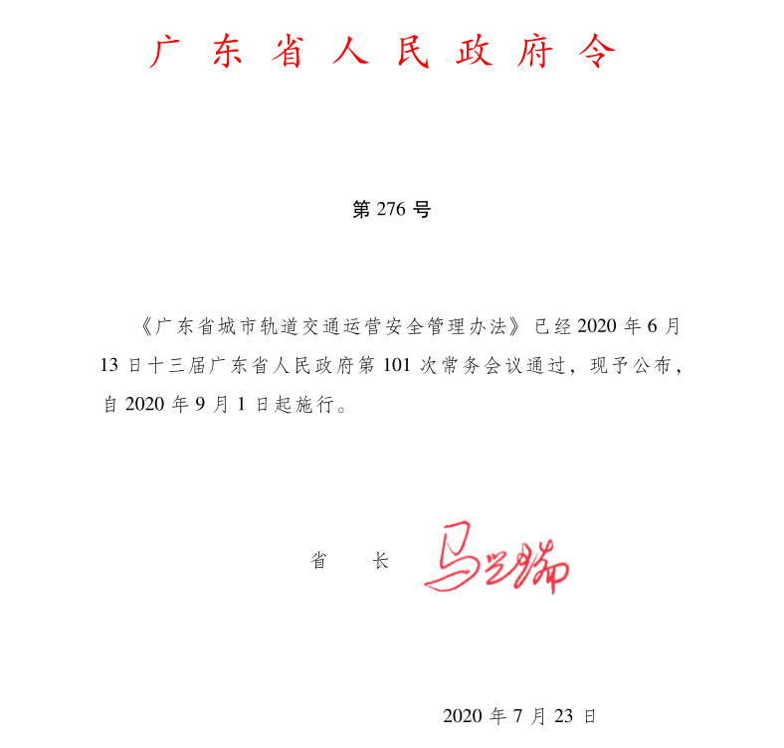
广东省城市轨道交通运营安全管理办法

第一条 为了加强城市轨道交通运营安全管理，保障城市轨道交通运营安全，根据《中华人民共和国安全生产法》《中华人民共和国突发事件应对法》等有关法律、法规，结合本省实际，制定本办法。
第二条 本省行政区域内地铁、有轨电车、自动导向轨道系统等城市轨道交通的运营安全管理，适用本办法。
第三条 省人民政府指导全省城市轨道交通运营安全，负责运营突发事件应对工作的指导协调和监督管理。
省人民政府交通运输主管部门负责指导全省城市轨道交通运营安全的具体工作，建立省级城市轨道交通运营突发事件应急处置联动工作机制，监督相关运营安全管理政策法规和标准规范的实施。
省人民政府公安机关负责会同省人民政府交通运输主管部门制定城市轨道交通反恐防暴、内部治安保卫等政策法规及标准规范并监督实施，指导、监督地级以上市人民政府公安机关做好相关工作。
省人民政府住房城乡建设主管部门负责指导、监督地级以上市人民政府相关部门做好城市轨道交通建设与运营衔接、安全保护区施工监督管理工作。
省人民政府发展改革、自然资源、卫生健康、应急管理等有关部门及消防救援机构应当按照各自职责做好城市轨道交通运营安全管理的相关工作。
第四条 地级以上市人民政府应当按照属地原则对本行政区域内的城市轨道交通运营安全负总责，建立城市轨道交通运营安全统筹协调工作机制，确定负责城市轨道交通运营安全监督管理工作的部门，统筹城市轨道交通安全保护区的监督管理工作。
地级以上市人民政府确定的城市轨道交通运营安全监督管理部门（以下称城市轨道交通运营主管部门）负责指导、监督城市轨道交通运营单位执行运营安全监督管理规章制度，组织开展城市轨道交通运营安全检查和评估，按照有关规定组织制定和牵头实施城市轨道交通运营突发事件应急预案，参与运营安全事故调查处理，督促落实整改措施等工作。
地级以上市人民政府公安机关负责巡逻查控城市轨道交通区域，依法查处危害城市轨道交通运营安全、扰乱城市轨道交通运营秩序、侵犯人身安全等违法违规行为，搜集、分析、研判、通报和预警危及城市轨道交通运营安全的涉恐等情报信息，指导、监督运营单位做好进站安检、治安防范等工作。
地级以上市人民政府发展改革、自然资源、住房城乡建设、交通运输、卫生健康、应急管理、财政、城市管理综合执法等有关部门及消防救援机构应当按照各自职责做好城市轨道交通运营安全管理的相关工作。
第五条 城市轨道交通沿线有关人民政府及其部门应当配合相关部门，协助做好城市轨道交通设施设备保护、安全保护区管理、应急抢险救援及公众安全文明乘车宣传教育等工作。
为城市轨道交通提供通信、供电、供水、排水、供气等服务的单位，应当保障城市轨道交通运营需要，并承担相应的安全应急保障责任。
第六条 城市轨道交通运营单位是运营安全的责任主体，应当履行下列职责：
（一）建立健全运营安全责任制，设置安全管理机构和配备专职安全管理人员，保障运营安全资金投入，落实安全防范措施，制定运营安全、从业人员培训与考核、设施设备维修养护、安全保护区作业管理等制度并组织实施；
（二）建立安全隐患排查治理制度，定期针对运营安全各要素和环节开展运营安全检查工作，及时对排查出的安全隐患进行登记和治理；
（三）建立企业运营突发事件应急体系，制定、实施企业运营突发事件应急预案，定期组织运营突发事件应急演练，及时、如实报告运营安全信息，做好运营突发事件应急处置；
（四）法律、法规、规章规定的其他职责。
第七条 地级以上市人民政府有关部门编制城市轨道交通规划，应当书面征求城市轨道交通运营主管部门意见。
城市轨道交通规划应当统筹考虑城市轨道交通与其他交通运输方式及周边城市轨道交通的衔接。
城市轨道交通规划涉及的运营安全设施、用地应当纳入国土空间详细规划。
第八条 城市轨道交通工程可行性研究报告、初步设计应当设置运营服务专篇和公共安全专篇，有关部门在审批可行性研究报告、初步设计时应当以书面形式听取同级人民政府交通运输主管部门、公安机关意见。
运营安全设施应当与城市轨道交通工程同步规划、设计、施工、验收和投入使用。
第九条 地级以上市之间城市轨道交通实现对接的，鼓励站内快速、便捷换乘。
省人民政府公安机关应当会同省人民政府交通运输主管部门根据地级以上市之间城市轨道交通对接情况，制定安检等事项的统一标准，推动城市轨道交通运营安全管理实现一体化。
第十条 运营单位应当对城市轨道交通列车驾驶员、行车调度员、行车值班员、信号工、通信工等重点岗位人员进行安全背景审查，公安机关应当予以协助。
第十一条 省人民政府交通运输主管部门应当制定全省城市轨道交通运营安全监督管理系统建设标准。
省人民政府交通运输主管部门和城市轨道交通运营主管部门应当在“数字政府”改革建设框架下，统筹建立城市轨道交通信息化平台，并通过省政务大数据中心实现数据共享交换。运营单位应当按照要求提供相关信息数据。
第十二条 城市轨道交通沿线应当设立安全保护区。地级以上市人民政府或者其有关部门应当在城市轨道交通线路初期运营前划定安全保护区范围，并及时向社会公布。
运营单位应当建立安全保护区日常巡查制度，有关单位和个人应当配合安全保护区巡查并提供便利条件。
在安全保护区内进行可能危及城市轨道交通运营安全的作业，应当制定安全防护方案、应急措施，并在作业前征得运营单位同意。运营单位有权进入作业现场查看，发现作业危及或者可能危及城市轨道交通运营安全的，有权要求作业单位停止作业并采取相应的安全措施。
第十三条 省人民政府交通运输主管部门应当建立省级城市轨道交通运营安全专家库及突发事件案例库，制定城市轨道交通运营安全提升计划。
城市轨道交通运营主管部门应当依据运营安全提升计划，制定年度运营安全管理目标并监督实施。
运营单位应当按照年度运营安全管理目标制定具体实施方案，并报城市轨道交通运营主管部门备案。
第十四条 城市轨道交通运营主管部门应当按照国家有关规定开展初期运营前、正式运营前以及运营期间安全评估，评估结果报地级以上市人民政府和省人民政府交通运输主管部门。
安全评估发现存在影响运营安全问题的，城市轨道交通运营主管部门应当督促运营单位及时整改，并持续开展安全隐患整改监督工作。
发生重特大安全事故、频发事故及故障或者存在重大安全隐患的，城市轨道交通运营主管部门应当组织专项安全评估。
第十五条 地级以上市人民政府公安机关应当会同城市轨道交通运营主管部门制定违禁物品、限带物品目录，并根据实际情况及时调整更新。
运营单位应当依法对乘客携带的物品进行安全检查。对携带违禁物品的乘客，应当妥善处置并立即报告公安机关依法处理。对携带限带物品或者拒绝检查的乘客，运营单位应当拒绝其进站乘车；强行进站乘车的，应当立即予以制止并报告公安机关依法处理。
鼓励城市轨道交通与其他交通运输方式实现安检互认，提高安检通行效率。
第十六条 运营单位应当推动交通出行卡互认，推广应用互联网购票、移动支付进出站等智慧服务，减少在售票处购票的乘客数量。
鼓励运营单位利用大数据和人工智能技术打造“智慧车站”，提供综合信息发布、客流智能引导、智慧安防等智能安全服务。
第十七条 城市轨道交通内的广播、视频设备及其他媒体，应当优先满足发布运营安全信息、灾害预警信息、应急指引及安全文明乘车宣传等需要。
发布城市轨道交通应急信息，需要广播电视、移动通信等单位支持的，相关单位应当予以优先支持。
第十八条 住房城乡建设、水务、地震、气象、公安等部门应当在职责范围内对可能引发运营突发事件的因素进行监测，并及时将可能影响城市轨道交通运营安全的信息通报城市轨道交通运营主管部门和告知运营单位。运营单位应当为相关监测活动的开展提供便利条件。
运营单位应当针对可能发生的运营突发事件，开展风险分析，建立监测预警机制，加强日常检查，排查和消除安全隐患，并及时将可能影响城市轨道交通运营安全的信息通报城市轨道交通运营主管部门。
第十九条 城市轨道交通运营主管部门和公安、应急管理、卫生健康等部门及消防救援机构应当在地级以上市人民政府领导下，开展专项应急预案、部门应急预案演练。
应急预案演练应当设置具体场景，实战演练应当每年至少组织1次。
第二十条 跨地级以上市运营的城市轨道交通线路（以下称跨市线路）应当在可行性研究报告编制前，由有关地级以上市人民政府依法协商确定运营单位和牵头负责运营安全监督管理的地级以上市（以下称牵头市）；协商不一致的，报省人民政府决定。
第二十一条 牵头市人民政府应当会同沿线有关地级以上市人民政府建立跨市线路协调决策机制，对安检、安全评估、设施设备更新、经费保障等重大事项进行决策，统一相关的运营安全管理制度和执行标准。
第二十二条 跨市线路的站点、区间、设施设备、安全保护区等，按照属地原则由所在地的地级以上市人民政府有关部门分段负责运营安全监督管理。
跨市线路的运营单位，由牵头市城市轨道交通运营主管部门会同沿线有关城市轨道交通运营主管部门对其运营安全进行监督管理。
第二十三条 跨市线路运营单位应当向牵头市城市轨道交通运营主管部门报送运营安全信息，并同时将相关信息抄送沿线有关城市轨道交通运营主管部门。
牵头市城市轨道交通运营主管部门应当按照规定上报相关统计数据。
第二十四条 牵头市城市轨道交通运营主管部门应当会同沿线有关城市轨道交通运营主管部门建立跨市线路应急联动机制，制定协同处置应急预案，并每3年至少组织开展1次联合应急预案演练。
跨市线路发生运营突发事件时，由运营突发事件发生地的人民政府及其部门和运营单位按照职责分工开展先期处置，并按照规定报告。影响跨地级以上市的，应当及时启动协同处置应急预案。
第二十五条 城市轨道交通运营主管部门应当建立城市轨道交通运营安全的公众监督机制，公布监督电话，接受公众对运营安全的投诉和建议。
鼓励单位和个人对危害城市轨道交通运营安全的行为进行举报。
第二十六条 相关主管部门的工作人员在城市轨道交通运营安全管理工作中玩忽职守、滥用职权、徇私舞弊的，依法给予处分；构成犯罪的，依法追究刑事责任。
第二十七条 违反本办法第十二条规定，有下列行为之一的，由城市轨道交通运营主管部门责令改正，对单位处1万元以上3万元以下罚款，对个人处1000元罚款；造成安全事故的，依法承担法律责任：
（一）拒不配合安全保护区巡查的；
（二）未制定安全防护方案或者应急措施的；
（三）未在作业前征得运营单位同意的；
（四）拒绝运营单位进入作业现场查看的；
（五）拒不执行停止作业要求或者采取安全措施要求的。
第二十八条 违反本办法规定的其他行为，法律、法规对其法律责任已有规定的，从其规定。
第二十九条 本办法自2020年9月1日起施行。

